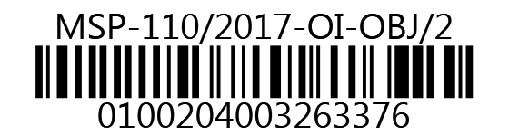
MINISTERSTVO SPRAVEDLNOSTI ČR
Vyšehradská 16, 128 10 Praha 2
Odbor informatiky
Asseco Central Europe, a.s.
k rukám prokuristky
Budějovická 778/3a
140 00 Praha 4
VÁŠ DOPIS čj.:
ZE DNE:
NAŠE čj.: |  | MSP-110/2017-OI-OBJ/2
VYŘIZUJE:
TEL.:
FAX:
E-MAIL:

V Praze dne
Počet listů: 1
Přílohy: 1

Objednávka "Návrh systému generování distribuce indexů ISVR"

Vážená paní,
objednáváme u Vás „Návrh systému generování a distribuce indexů“ dle zaslané „Nabídky TP-P01-K11“ ze dne 1. 11. 2017.
Objednávka je vyhotovena na základě čl. 9 Smlouvy o poskytování služeb podpory a rozvoje ISVR č. 39/2016-OI-SML.
Předpokládáme, že pracnost dle zaslaných kalkulací nepřesáhne celkem 59 ČD, tj. částku 206.736,- Kč bez DPH (250.150,60 Kč s DPH).
Splatnost faktury je 30 dnů. Při fakturaci uvádějte naše č. objednávky 1328/2017-MSP-CEO, bez jeho uvedení bude faktura vrácena zpět.
Zároveň žádáme, abyste přijetí této objednávky potvrdila emailem na adresu

S pozdravem

Ing. Jan Ladin
ředitel odboru informatiky

Přílohy: Nabídka TP-P01-K11.docx

